1. Prekucati u Microsoft Word-u sledeće jednačine:
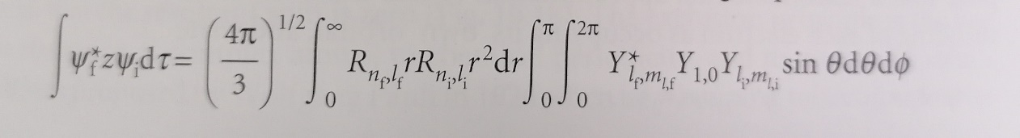
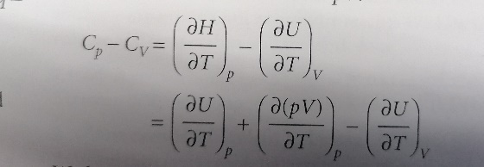
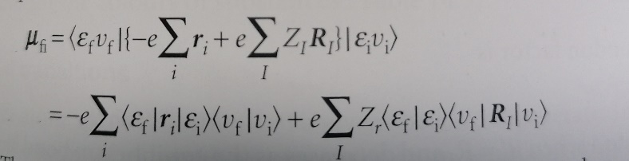
2. Merenje mase uzorka je ponovljeno deset puta i dobijene su sledeće vrednosti (u g):
1,08 | 1,09 | 1,11 | 1,06 | 1,13 | 1,00 | 1,02 | 1,03 | 1,06 | 1,08

Korišćenjem programa Excel i ključnih reči koje su date u materijalu sa predavanja odrediti srednju vrednosti merenja, standardnu devijaciju, varijansu, modu, medijanu, minimalnu vrednost, maksimalnu vrednost, opseg merenja, i 90 i 95% interval sigurnosti (korišćenjem ključne reči T.INV). Sve vrednosti otkucati u nastavku.

3. Merenjem zavisnosti otpora rastvora NaCl od koncentracije dobijene su sledeće vrednosti:
Otpor [Ω] | 75,0 | 76,3 | 77,1 | 78,2 | 79,0 | 81 | 83 | 84
Temperatura [ºC] | 45 | 50 | 55 | 60 | 65 | 70 | 75 | 80

Korišćenjem programa Excel i ključnih reči koje su date u materijalu sa predavanja odrediti nagib i odsečak prave koja prolazi kroz eksperimentalne tačke, a nakon toga i standardnu devijaciju nagiba i odsečka. Rezultate prikazati korišćenjem pravila o zaokuživanju brojeva i odrediti jedinice. Sve vrednosti otkucati u nastavku.

Nacrtati grafik zavisnosti otpora rastvora NaCl od temperature u Excel-u poštujući sva pravila o pripremi grafika i prikazati u nastavku.

Nacrtati grafik zavisnosti otpora rastvora NaCl od temperature u Origin-u poštujući sva pravila o pripremi grafika i prikazati u nastavku.

4. Arenijusova jednačina povezuje konstantu brzine, energiju aktivacije i temperaturu:
$$k=Ae^{-\frac{E_{a}}{RT}}$$
Linearizovati jednačinu izračunavanjem vrednosti prirodnog logaritma leve i desne strane i prikazati zavisnost ln(k) od recipročne vrednosti temperature. U datoj jednačini pokazati čemu je jednak nagib, a čemu odsečak. U nastavku su prikazane vrednosti konstante brzina i temperature. Preračunati u Excel-u vrednosti koje su potrebne za grafik i primenom metode najmanjih kvadrata odrediti A i Ea, ako je R=8,314 Jmol⁻¹K⁻¹. U nastavku prikazati grafik ln(k) u funkciji recipročne vrednosti temperature (urađen u Origin-u) i otkucati vrednosti A i Ea.
k (s⁻¹) | T (K)
20,1 | 117,6
12,2 | 133,3
7,4 | 153,8
4,5 | 181,8
2,7 | 222,2
1,6 | 285,7

5. Merenje apsorbancije rastvora je ponovljeno tri puta za svaki rastvor i rezultati su prikazani u tabeli u nastavku, dok je vrednost apsorbancije rastvora nepoznate koncenracije iznosila 1,55/1,59/1,57. Izračunati srednju vrednost i standardnu devijaciju za svako od merenja, kao i 95% interval pouzdanosti u programu Excel. Prikazati grafički zavisnost apsorbancije od koncentracije i uključiti neodređenosti za merenje apsorbancije kao 95% interval pouzdanosti (u Excel-u i Origin-u). Na osnovu vrednosti apsorbancije rastvora nepoznate koncentracije odrediti vrednost koncentracije i neodređenost merenja (za ∆y (∆A) rastvora nepoznate koncentracije isto izračunati 95% interval pouzdanosti i to uvrstiti u formulu za neodređenost koncentracije).
Koncentracija (M) | A1 | A2 | A3
0,15 | 1,15 | 1,18 | 1,20
0,30 | 1,45 | 1,55 | 1,48
0,45 | 1,68 | 1,74 | 1,70
0,60 | 2,11 | 2,15 | 2,19
0,75 | 2,45 | 2,43 | 2,37

6. Zavisnost toplotnog kapaciteta od temperature se može prikazati sledećom jednačinom:
$$C_{p}=A+A_{1}T+A_{2}T^{2}+A_{3}T^{3}$$
Merenjem toplotnog kapaciteta supstance X u funkciji od temperature dobijene su sledeće vrednosti:
T (K) | Cp
300 | 285
400 | 544
500 | 920
600 | 1450
700 | 2150
800 | 2800

Odrediti u programu Origin vrednosti konstanti i njihovih neodređenosti fitovanjem eksperimentalnih podataka polinomom trećeg stepena i rezultate prikazati prema pravilima o zaokruživanju.

